С 17 по 21 февраля 2020 года в Муниципальном дошкольном образовательной учреждении «Детский сад Улыбка» состоялся

районный конкурс педагогического мастерства

**«Воспитатель года – 2020»**

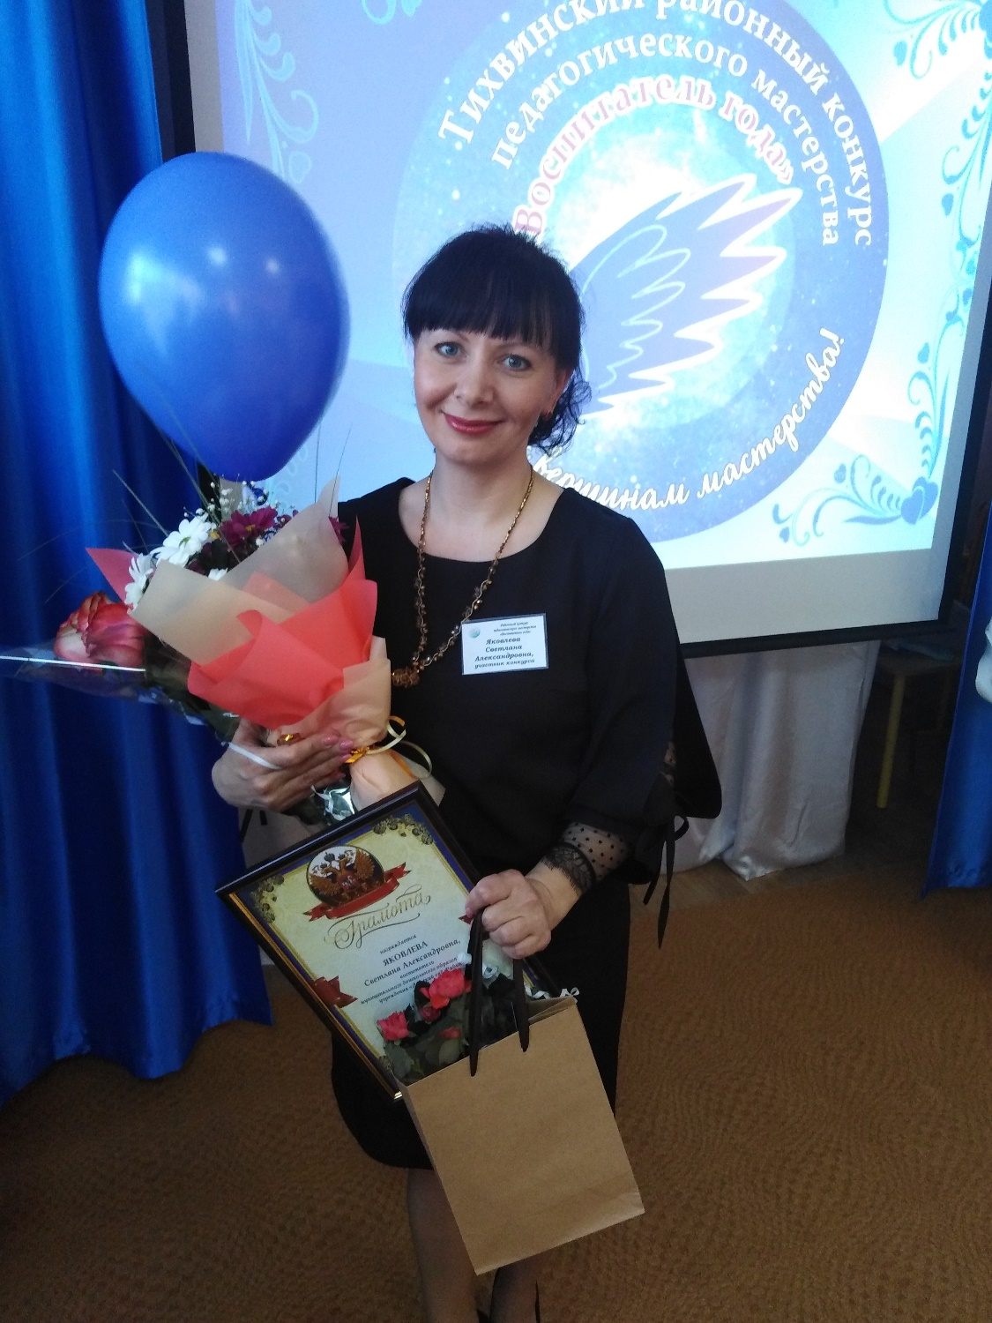

Призером конкурса (II место) стала воспитатель группы «Фантазеры»

**Светлана Александровна Яковлева**

Коллектив от всей души поздравляет Светлану Александровну с достойной наградой и желает двигаться только вперед!

